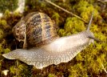
Nom:
EL CARGOL

- Completa aquestes frases:

El cargol és un animal i és un
El cargol , però s’arrossega .
El cargol té una amb un dibuix en forma .
El cargol menja i per tant és un animal .
Al cap el cargol hi té i a la punta de les banyes hi té .
El cargol es reprodueix i els pon en un forat .
Pot viure anys.

- T’agradaria tenir cargols a casa teva? Com els alimentaries?
A mi

